HW #6 Introduction
ID | 12201856 | Name | 김다영
Problem
• Problem

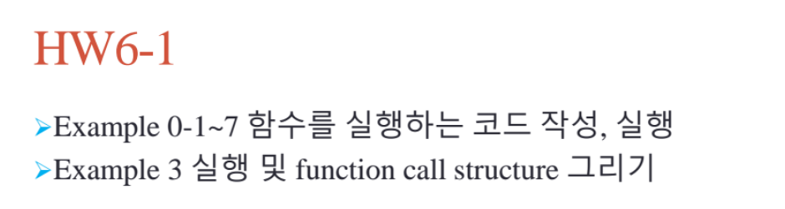

HW #6 Introduction
ID | 12201856 | Name | 김다영
Solutions(Source code and results)

EX 0-1
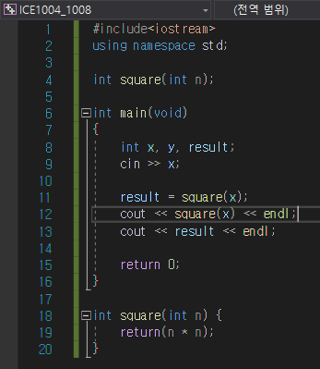
square 함수는 입력받은 인자를 제곱해주는 함수이다.
따라서 함수 square는 인자를 제곱한 후 반환해줘야 하므로 int형 함수이다.
또 인자는 int형 변수로 지정한다. 따라서 int square(int n);으로 함수를 선언한 뒤 메인함수 코드 아래에 이 함수를 정의를 한다. 받은 인자의 제곱을 return 해줘야 하므로 n*n을 return 해주면된다. square함수의 코드가 잘 작성되었는 지를 확인하기 위해 main함수에 square를 출력해준다. 먼저 main함수에서 x, y, result를 선언해준다.(여기서 y는 이용하지 않는다.) 그리고 square함수의 인자로 넘겨줄 x를 입력한다. 그 후 result에 값을 대입해준다. 그 후 square(x)와 result를 출력한다. 이 때 result는 square(x)와 동일하므로 최종적으로 같은 값을 출력하게 된다.
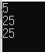
x에 5를 입력하면 5가 제곱된 값이 출력된다.

EX 0-2
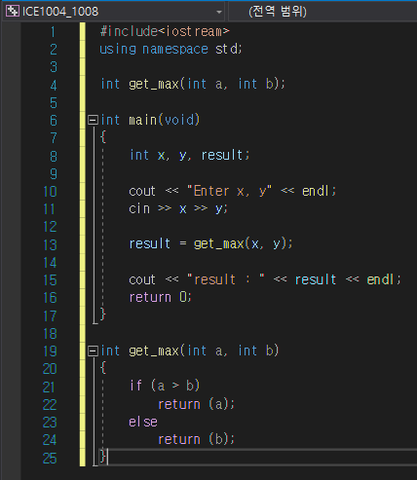
get_max는 두 인자 중 큰 값을 반환해주는 함수이다.
get_max는 반환값이 있으므로 int형 함수로 선언해줘야 한다. 또 2개의 인자가 들어가야 하므로 int형 변수 a, b를 인자로 설정한다. 그 후 메인함수 아래에 get_max 함수를 정의한다. 입력된 인자 a, b중에 만약 a가 b보다 크다면 a를 반환해주고 그것이 아니라면 b를 반환해준다. 함수가 잘 정의 되었는지를 메인함수를 통해 확인 해준다. 먼저 변수 x, y, result를 선언한다. 그 후 x, y를 입력 받고 get_max(x,y)를 result에 대입해준다. 그후 result를 출력해주면 x와 y 중 입력된 수가 더 큰 값이 출력된다.

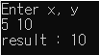
x를 5로 y를 10으로 입력하면 10이 5보다 더 크므로 result로 10이 출력된다.

EX 0-3
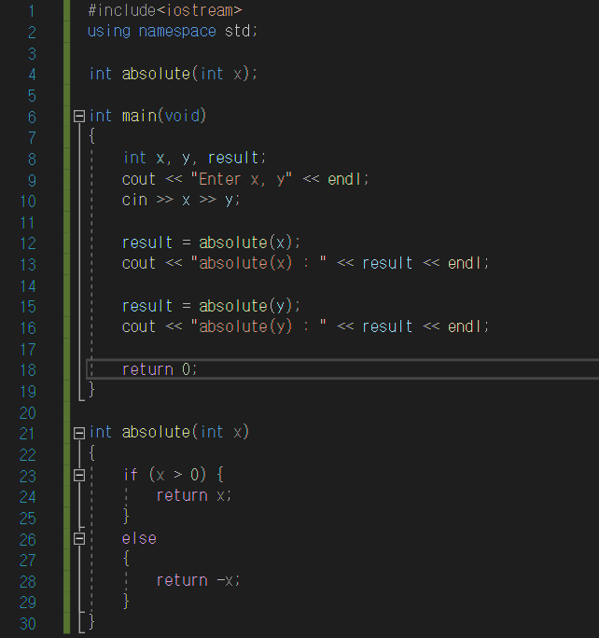
absolute는 절댓값을 씌운 값을 반환하는 함수이다. 반환이 필요하므로 int형 함수로 선언한다. absolute 함수의 정의는 입력된 인자가 0보다 크면 x는 양수이므로 x값 그대로 반환해준다. 하지만 만약에 입력된 인자가 0보다 작거나 같으면 해당 수의 절댓값을 반환해야 하므로 -x를 반환해준다, 해당 함수가 잘 정의되었는지를 메인함수를 통해 확인한다. 먼저 x, y, result 변수를 선언한다. 그 다음에 절댓값을 씌울 수를 x, y에 입력해준다. 그 후 absolute(x)를 result에 대입한 후 result를 출력해준다. 또 absolute(y)를 result에 대입한후 result를 출력해준다.

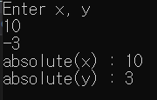
x에는 10을 입력하고 y에는 -3을 출력한다. 그 결과 10의 절댓값은 10이므로 10이 잘 출력되고, -3의 절댓값은 3이므로 3이 잘 출력되는 것을 확인 가능하다.

EX 0-4
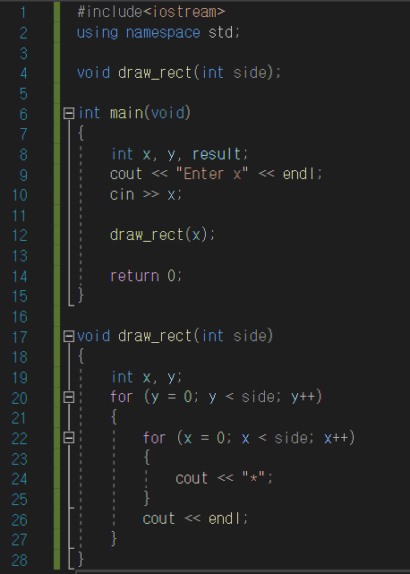
draw_rect는 입력된 수에 해당하는 게로, 세로 길이만큼 별을출력하는 함수이다. 이 함수에서는 반환값이 필요없으므로 void로 함수를 선언한다. 별을 출력할 때는 이중 for문을 이용하면 된다. 입력받은 인자만큼 첫번째 줄부터 해당 길이만큼 별을 출력하면 된다. 그 후 입력받은 인자인 side번째 줄까지 별을 출력하면 된다. 위의 함수에서 y는 몇 번째 줄인지를 뜻하고 x는 가로에서 몇 번째 별인지를 뜻한다. 따라서 해당 함수를 통해 원하는 인자 side만큼 사각형 별을 출력가능하다. 이를 확인하기 위해 메인 함수에 함수를 사용해보자. 먼저 x, y, result를 선언해준다. 여기선 x만 이용할 것이다. 그리고 darw_rect에 입력하고 싶은 수를 x에 입력해준다. 그리고 draw_rect(x) 코드를 입력한다. 그러면 원하는 x만큼의 가로 세로에 사각형 모양으로 별을 출력가능하다.

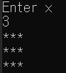
만약에 x에 3을 입력하면 가로 세로 길이가 3인 사각형 별을 출력할 수 있다.

EX 0-5
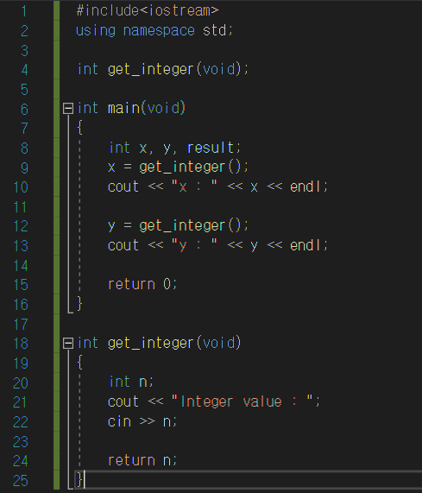
get_integer는 자신이 원하는 숫자를 입력하는 함수이다. 이 함수는 인자가 필요 없으므로 인자 부분에는 void를 써주고, 최종적으로 입력 받은 값을 return 해줘야 하므로 함수는 int형 함수로 선언을 해준다. 함수 작성 방법은 먼저 n을 선언해주고 n에 입력하고 싶은 수를 입력해준다. 그리고 n을 반환하는 것이다. 코드가 잘 실행되는지를 알아보기 위해 main 함수를 통해 확인해보자. 먼저 x, y, result 변수를 선언해주고. x에 get_integer를 한 값을 대입시켜준다. 그리고 x를 출력한다. 또 y에도 get_integer를 한 값을 대입시켜주고 y를 출력한다. 그러면 최종적으로 각각 get_integer한 값들이 x, y에 대입되고 해당 값들이 출력될 것이다,

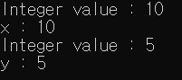
처음에 get_integer를 통해 10을 입력하면 x에 10이 대입되므로 x는 10이 출력된다. 그 다음에 get_integer를 통해 5를 입력하면 y에 5가 대입되므로 y는 5가 출력된다.

EX 0-6
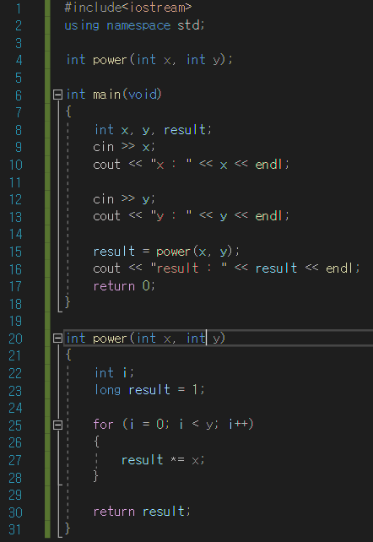
power는 두 인자를 받아 첫 인자를 for문을 통해 두 번째 인자의 크기만큼 곱하는 함수이다. 이 함수는 최종적으로 곱한 값을 반환해야 하므로 int형 함수로 선언하고, 두 인자를 입력받아야 하므로 int형 인자 x, y르 선언해준다. 함수 작성 방법은 for문의 인덱스 i를 선언하고 곱한 값들을 저장할 result를 1로 선언한다. 그 후 for문을 y만큼 반복되도록한다. 그리고 for문 안의 코드에서는 result에 계속 x를 곱하도록 한다. for문이 끝나면 최종적으로 result에는 x의 y승을 한 만큼의 수가 저장돼있다. 최종 result값을 반환을 해준다. 코드가 잘 작성되었는 지를 확인하기 위해 메인함수를 작성해준다. 먼저 x, y, result를 선언하고 x와 y를 입력해주고, 잘 입력되었는지를 확인하기 위해 x, y를 출력해본다. 그 후 result에 power(x,y)를 저장해주고 함수 코드가 제대로 잘 작성됐는지를 보기 위해 result를 출력해준다.

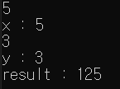
x에는 5를 입력하고 y에는 3을 입력한뒤 result에 power(x,y)를 입력한 후 result를 출력해주면 5의 3승인 125가 제대로 출력되는 것을 알 수 있다.

EX 0-7
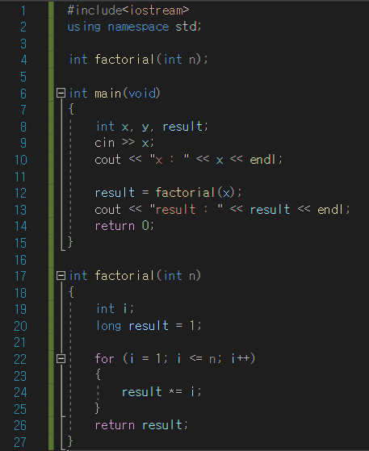
fatorial 함수는 입력된 인자의 계승을 구하는 함수이다. for문의 인덱스로 쓰일 i를 선언해주고, for문에서 해당 수를 곱한 수를 저장해줄 result를 선언해준다. 그 후 for문을 통해 result에 1부터 입력받은 인자 n까지 차례대로 곱해준다. 그 후 n의 계승 값이 담긴 result를 반환해준다. 함수가 잘 정의됐는지를 메인 함수를 통해 확인해보자. 먼저 x, y, result를 선언해준다. 여기서는 x와 result만 사용할 것이다. 그 후 x를 입력받고 x가 잘 입력됐는지를 x를 출력함으로써 확인해준다. 그후 fatorial(x)를 result에 출력하고 result값을 출력해준다.

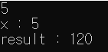
만약에 x에 5를 입력하면 5!이 출력되므로 result에 120이 저장돼 120이 잘 출력되는 것을 알 수 있다.

EX 3
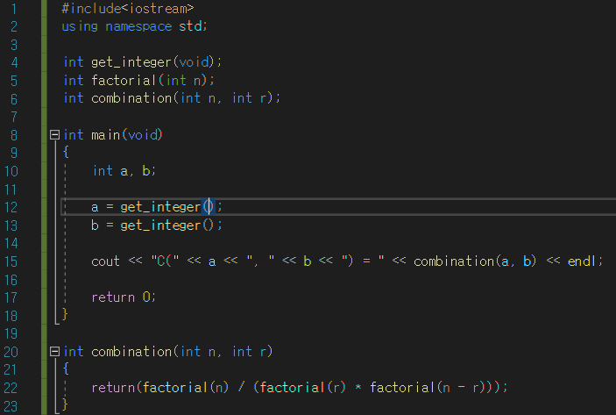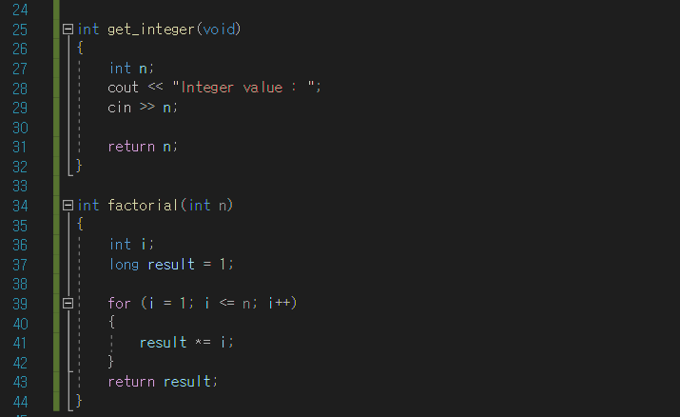
get_integer와 factorial 함수는 위에서 정의한 함수와 동일하다. combination 함수는 입력한 두 n, r인자에 대해 _{n}C_{r} 값을 반환해주는 함수이다. _{n}C_{r} 값은 n!를 r!과 (n-r)!을 곱해준 값으로 나눠준 것과 동일하므로 combination 함수는 factorial(n)을 factorial(r)*factorial(n-r)로 나눠주도록 한다. 그 후 코드를 잘 작성했는지를 메인 함수를 통해 확인해보자. 먼저 a, b를 선언하고 get_integer를 통해 두 값을 입력해준다. 그 후 combination(a, b)를 출력해준다.

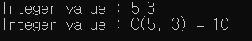
a와 b에 각각 5와 3을 입력하면 combinatione(5,3)은 ₅C₃이므로 최종적으로 10이 출력된다.
function call structure
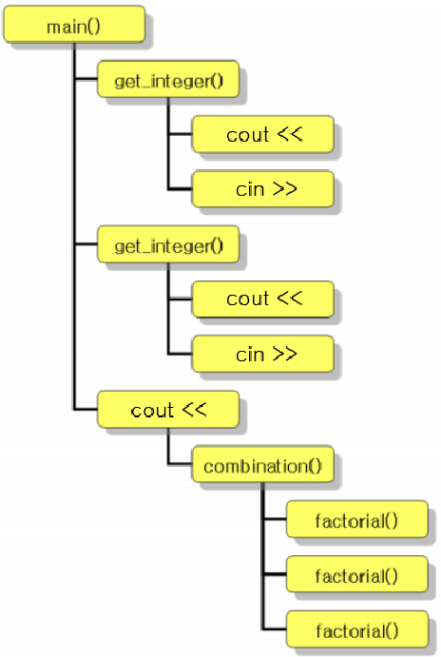

HW #6 Introduction
ID | 12201856 | Name | 김다영
Discussions
이번 과제는 지난 6주차 수업에 배운 함수에 대한 예제를 작성해보는 과제였다. 과제에 포함된 예제에 대한 코드를 작성하면서 함수에 대한 이해를 더욱 높일 수 있었다. 또 반환 값이 있을 때는 int를 사용하고 반환 값이 없을 때는 void를 사용한다는 차이를 잘 알게 됐다. 또 인자 부분에는 넣어주려는 인자의 수에 따라 인자를 작성하면 된다는 것을 알 수 있었다. 지난 학기 프로그래밍기초 수업을 들으면서 factorial을 재귀함수를 통해 함수를 작성한 적이 있다. 그래서 코드 작성 방식을 재귀함수를 이용한 코드 작성 방식 밖에 몰랐는데 이번 과제 코드를 작성하면서 for문을 통해서도 작성할 수 있다는 것을 알게 됐다. 또 combination을 factorial 함수를 이용해 작성 가능하다는 것을 추가로 알게 됐다. 더 많은 함수 문제를 풀어보면서 함수에 대한 이해를 더욱 확장해 나갈 것이다. 그 뿐만 아니라 이제부터 코드를 작성할 때 모두 main 함수에 코드를 작성하는 것이 아니라 최대한 코드를 보기 쉽도록 여러 함수를 이용하여 main 함수를 더욱 가독성 있게 만들어 나가는 연습을 해야겠다.

